Presseinformation
Nackenschmerzen adé: Angebote und Tipps am Tag der Rückengesundheit
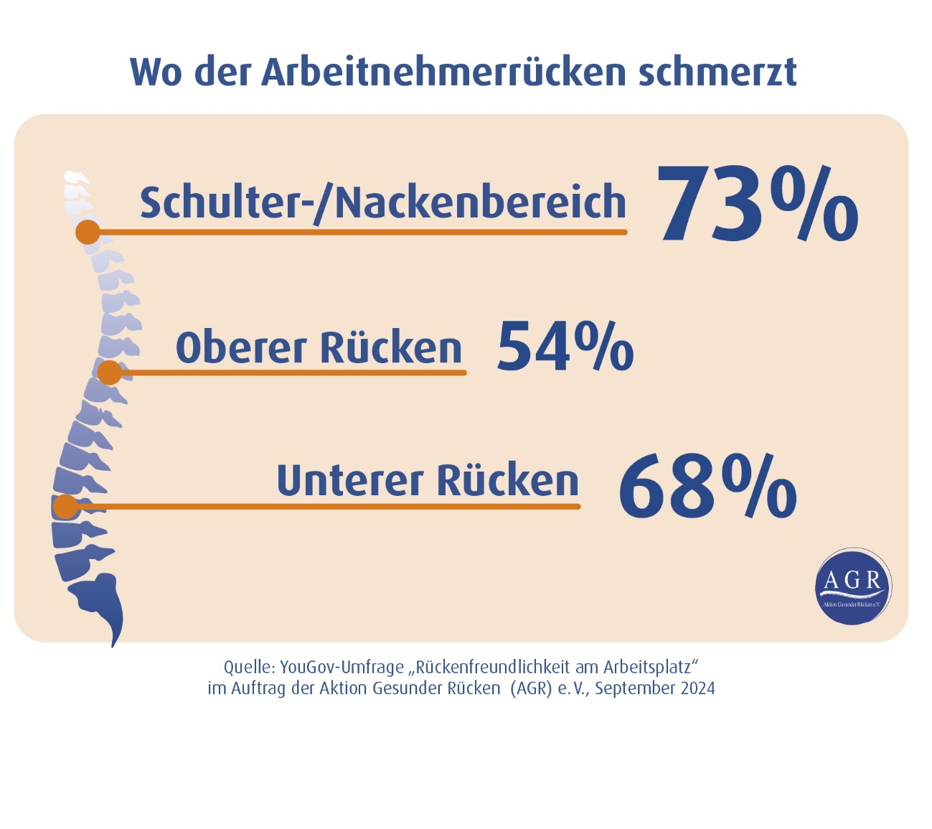
© AGR e. V.
Bremervörde, 5. März 2025 – Rückenschmerzen bei der Arbeit sind weit verbreitet. Laut einer Umfrage der Aktion Gesunder Rücken (AGR) e. V. leiden 73 Prozent der Angestellten in Deutschland unter Schmerzen im Schulter- und Nackenbereich. „Diese alarmierende Zahl ist ein guter Grund, den Nacken in den Fokus unseres Aktionstages 2025 zu stellen“, erläutert Detlef Detjen, Geschäftsführer der Aktion Gesunder Rücken (AGR) e. V. „Schließlich gibt es wirksame Möglichkeiten, Nacken- und anderen Rückenbeschwerden vorzubeugen und sie zu behandeln.“ Neben diversen Online-Angeboten rund um den Tag der Rückengesundheit am 15. März öffnen Therapierende, Praxen, Apotheken, Fitnessstudios und Rückenschulen bundesweit ihre Türen. Interessierte können an Test- und Beratungstagen, Aktiv-Kursen und Mitmach-Angeboten teilnehmen und herausfinden, was ihrem Nacken und Rücken guttut. Initiatoren und Veranstalter des jährlichen Tag der Rückengesundheit sind die Aktion Gesunder Rücken (AGR) e. V. und der Bundesverband deutscher Rückenschulen (BdR) e. V. Einen gratis Ratgeber, einen Podcast und den Veranstaltungskalender gibt es auf www.agr-ev.de/tdr.

Weitere Presseinformationen zum Tag der Rückengesundheit 2025: www.agr-ev.de/presse
Gerne vermitteln wir Ihnen renommierte Expertinnen und Experten für individuelle Interviews und Statements und stellen Ihnen kostenfrei druckfähiges Bildmaterial zur Verfügung. Kontaktieren Sie uns jederzeit.
Pressekontakt
Nina Grünewald
Aktion Gesunder Rücken e. V.
Stader Straße 6
27432 Bremervörde
Tel: +49 4761 926358329
Mobil: +49 151 18546953
E-Mail: nina.gruenewald@agr-ev.de

Der Tag der Rückengesundheit macht jedes Jahr am 15. März deutschlandweit auf die Bedeutung der Rückengesundheit aufmerksam und informiert wissenschaftlich fundiert über Möglichkeiten zur Rückenschmerzprävention. Veranstalter sind die Aktion Gesunder Rücken (AGR) e. V. und der Bundesverband deutscher Rückenschulen (BdR) e. V. Bundesweit finden Vor-Ort- und Online-Vorträge, Ausstellungen und Mitmachaktionen für ein rückengesundes Leben statt. Praxen, Vereine und Fitnessstudios öffnen ihre Türen mit speziellen Gesundheitsangeboten. Fachleute tauschen sich im Vorfeld in einem Expertenworkshop über die neuesten wissenschaftlichen und medizinischen Erkenntnisse aus, die anschließend praktisch erprobt werden. Weitere Informationen und Veranstaltungskalender unter: www.agr-ev.de/tdr
Die Aktion Gesunder Rücken (AGR) e. V. fördert seit ihrer Gründung 1995 die Rückengesundheit. Der unabhängige Verein mit Sitz in Bremervörde (Niedersachsen) zeichnet besonders rückengerechte Produkte in Kooperation mit medizinischen Fachgesellschaften mit dem AGR-Gütesiegel aus. Die Aktion Gesunder Rücken arbeitet eng mit unabhängigen Expertinnen und Experten aus Medizin und Forschung zusammen, um Fachhandel und Therapierende zum Thema Ergonomie und Rückengesundheit zu schulen sowie Verbraucher rund um die Vermeidung von Rückenschmerzen zu informieren. www.agr-ev.de
Das AGR-Gütesiegel „Geprüft & empfohlen“ wurde von der AGR gemeinsam mit den beiden größten deutschen Rückenschulverbänden als Entscheidungshilfe für Verbraucherinnen und Verbraucher entwickelt. Damit zeichnet der Verein Produkte aus, die von einer unabhängigen Prüfkommission aus Ärztinnen und Ärzten sowie Therapierenden verschiedener Fachgebiete nach strengen Kriterien als besonders rückengerecht bewertet wurden. Die Qualität und Aussagekraft des AGR-Gütesiegels wurde vom Bundesverband Verbraucherinitiative e. V. auf dem Verbraucherportal Label-online.de mit der höchsten Auszeichnung „besonders empfehlenswert“ bewertet. Das AGR-Gütesiegel und der Prüfprozess wurden zudem vom „Amt der Europäischen Union für geistiges Eigentum“ (EUIPO) genau unter die Lupe genommen und 2022 als seriös und vertrauenswürdig ausgezeichnet. Es ist somit eines der wenigen Gütesiegel, das diese hochwertige internationale Auszeichnung als EU-Gewährleistungsmarke erhalten hat. Weitere Informationen zum AGR-Gütesiegel sowie eine Übersicht zu den geprüften Produkten gibt es unter www.agr-ev.de/produkte.

Weiteres Bildmaterial:

© AGR/BdR

© Adobe Stock/offsuperphoto

